**КГУ «Айдабульская СШ»**

**Отчет по акций «20 добрых дел»**

**В нашей школе в рамках акции «12 добрых дел» к юбилею столицы проведены следующие мероприятия:**

**20.06 Прошло** обучение компьютерной грамотности пожилых людей.

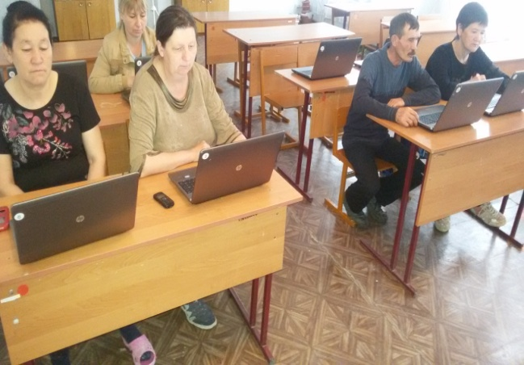 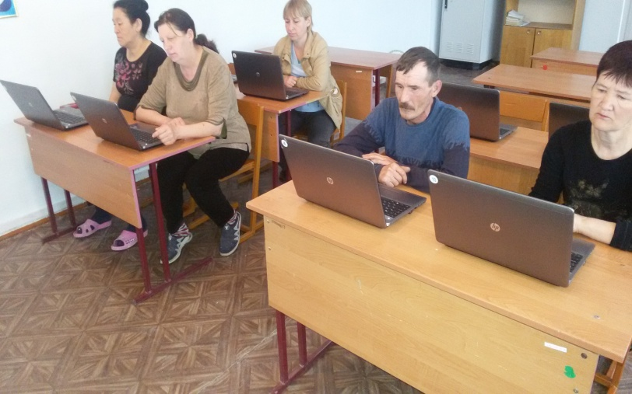

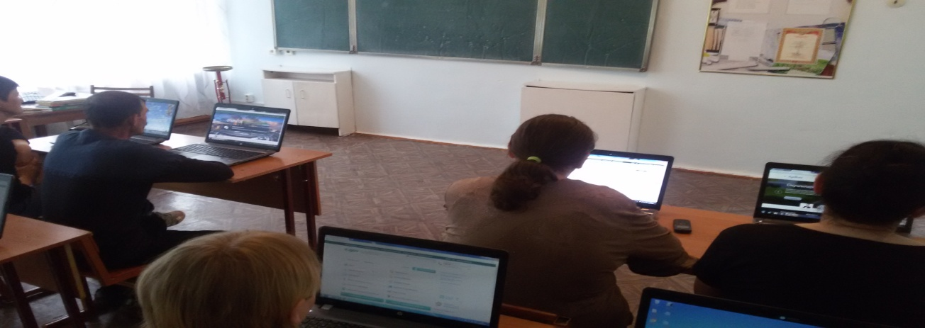

21.06 Организан шашечный турнир с участием старшего и молодого поколения;

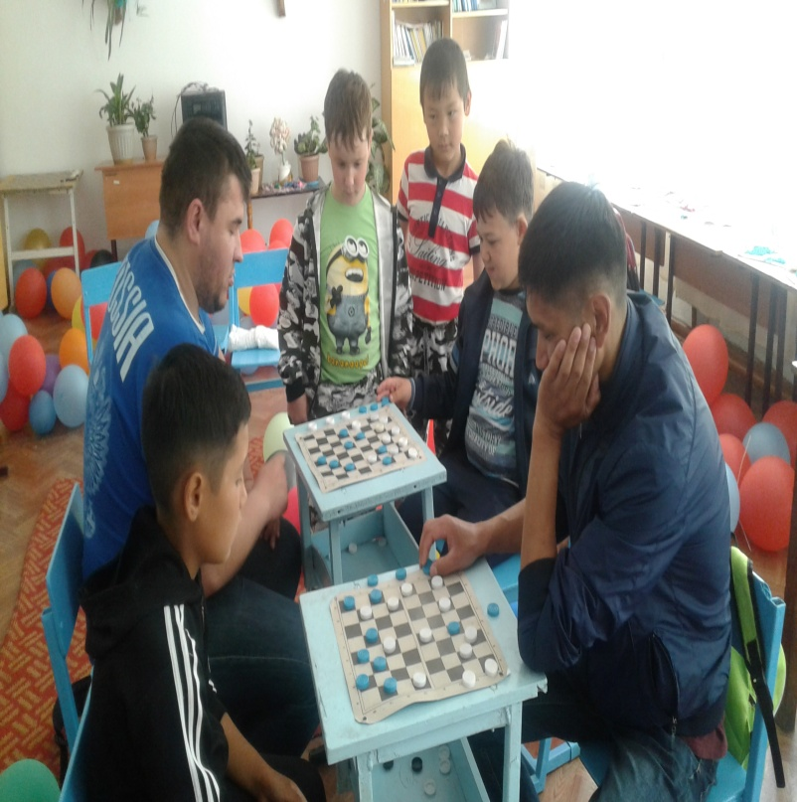 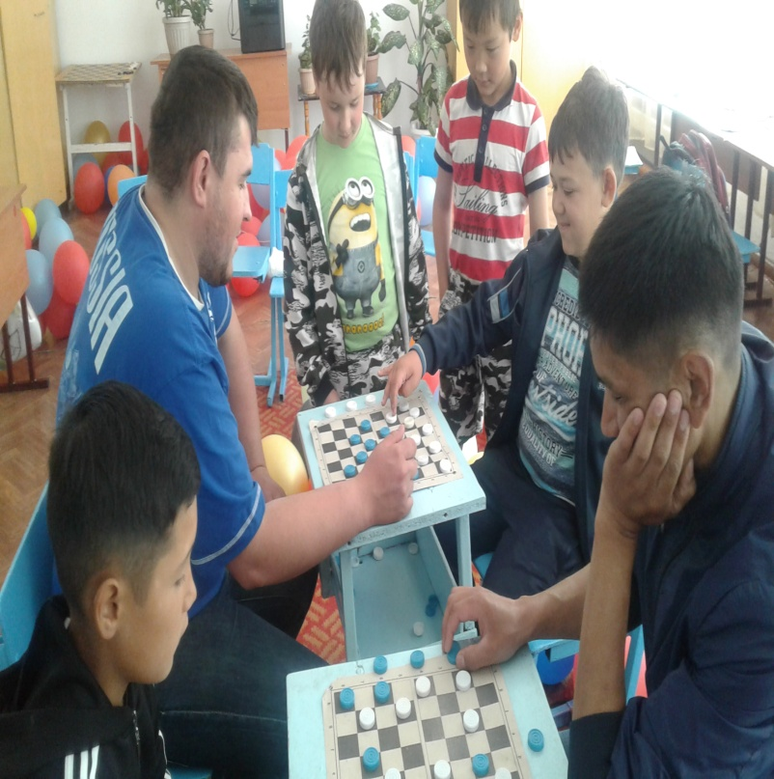

22.06 Организовано бесплатное посещение культурно-массового мероприятия детьми из малобеспеченных и многодетных семей;

В здании торгового центра «Сельпо» в рамках программы «Рухани жаңғыру» была

организована выставка глинянных поделок нашего земляка Авсяникова Александра Михайловича.

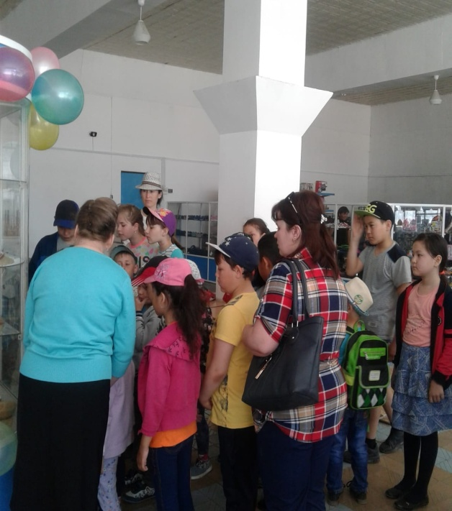 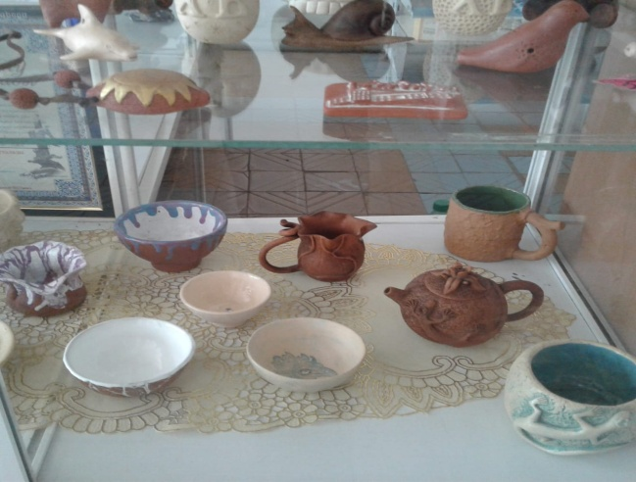

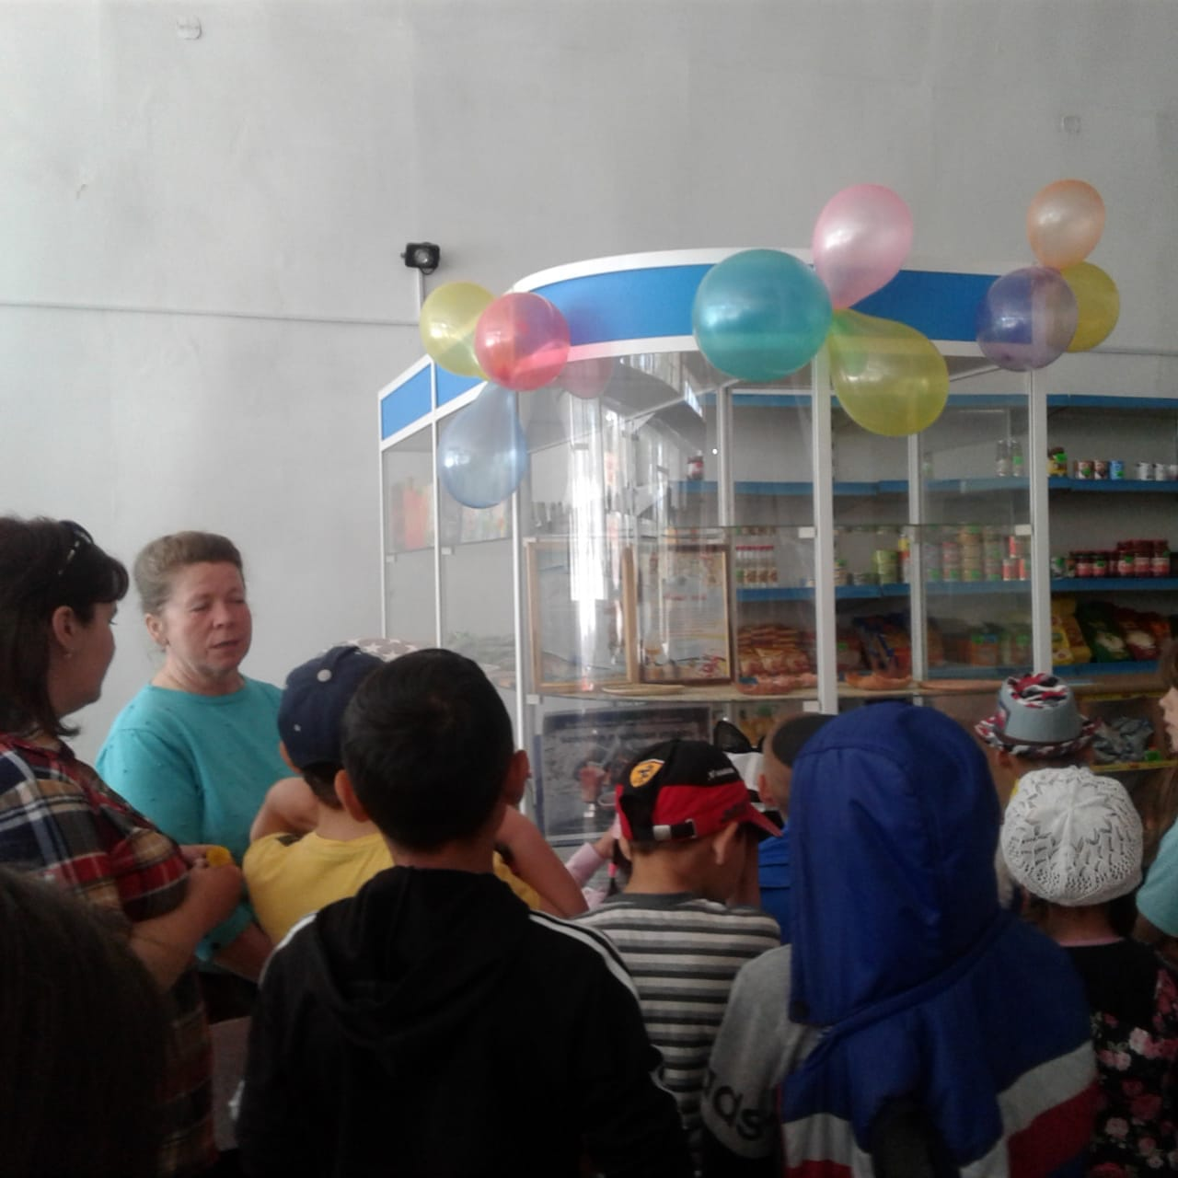 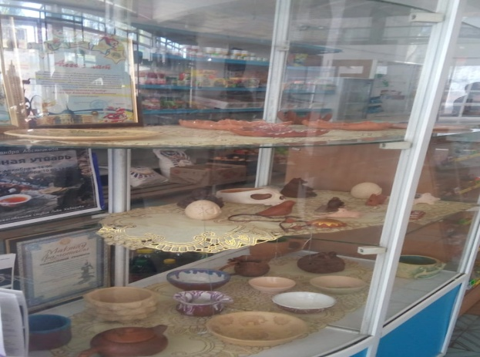

23 .06 Проведен экологический субботник «Чистые улицы»;

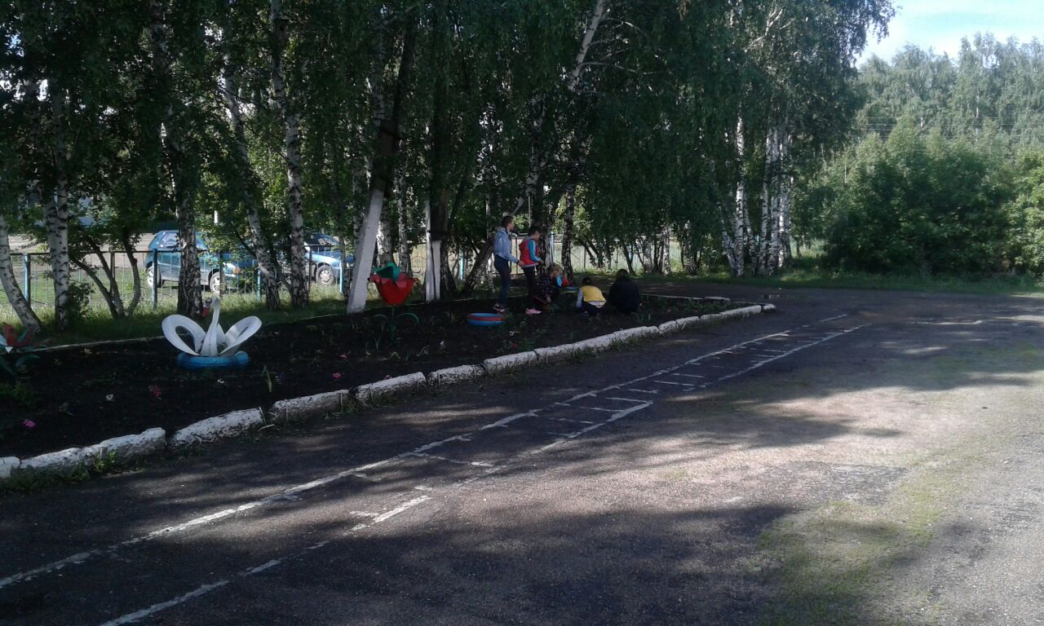 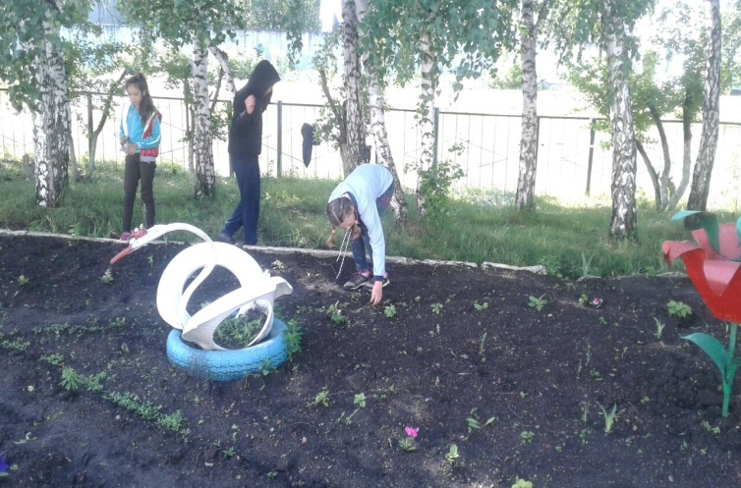

25.06 Приобретены школьные принадлежности для школьников из малообеспеченных семей, также детям были подарены мягкие игрушки и детские книги .

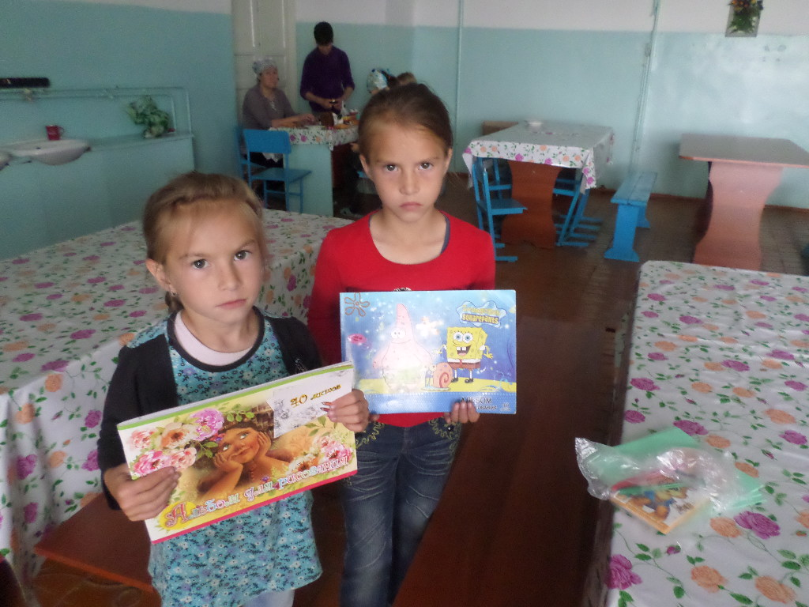

25.06 Оказана адресная помощь многодетным семьям.

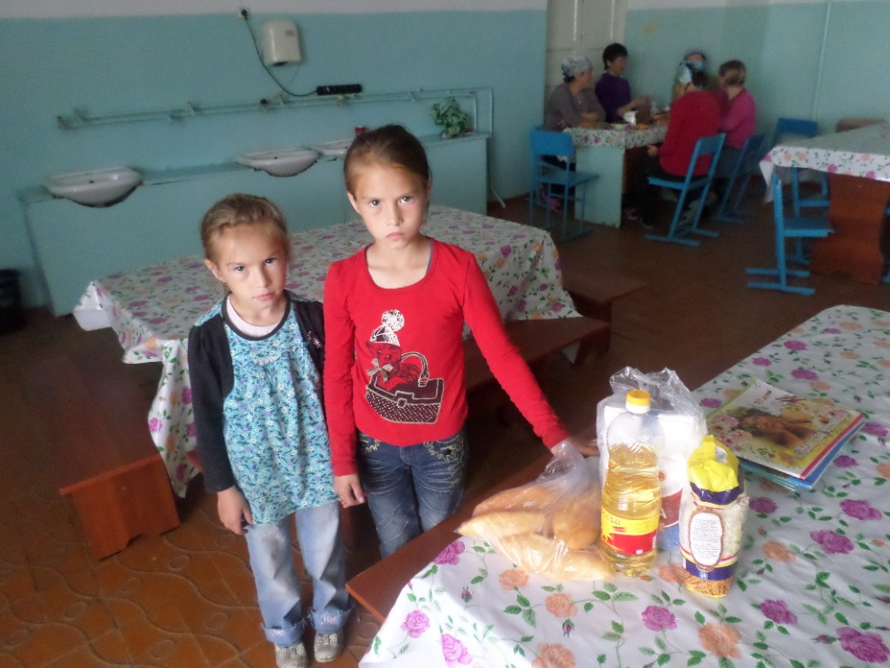

26.06 «Веселые старты» на детской площадке.

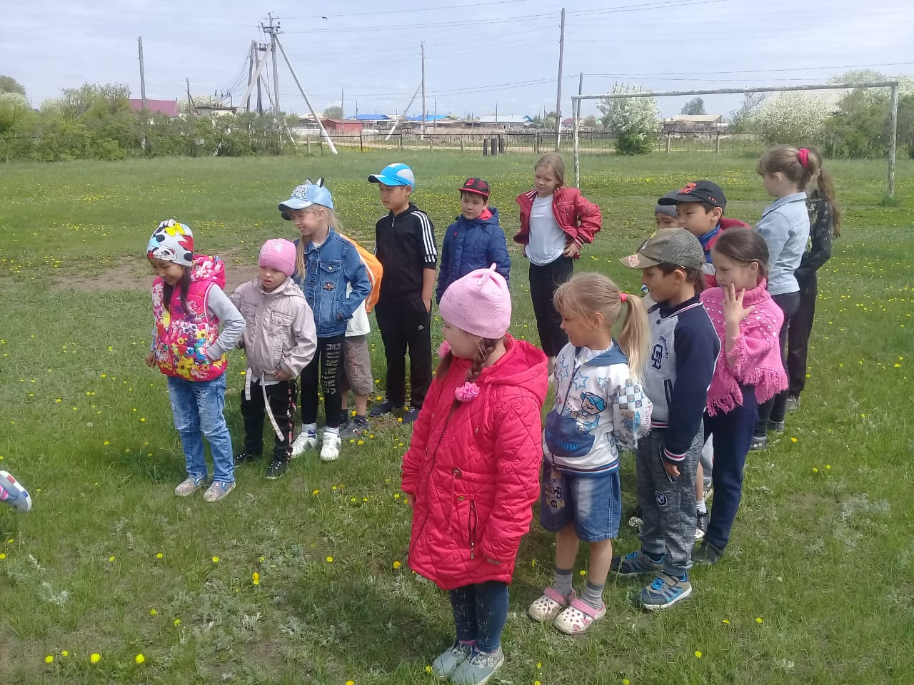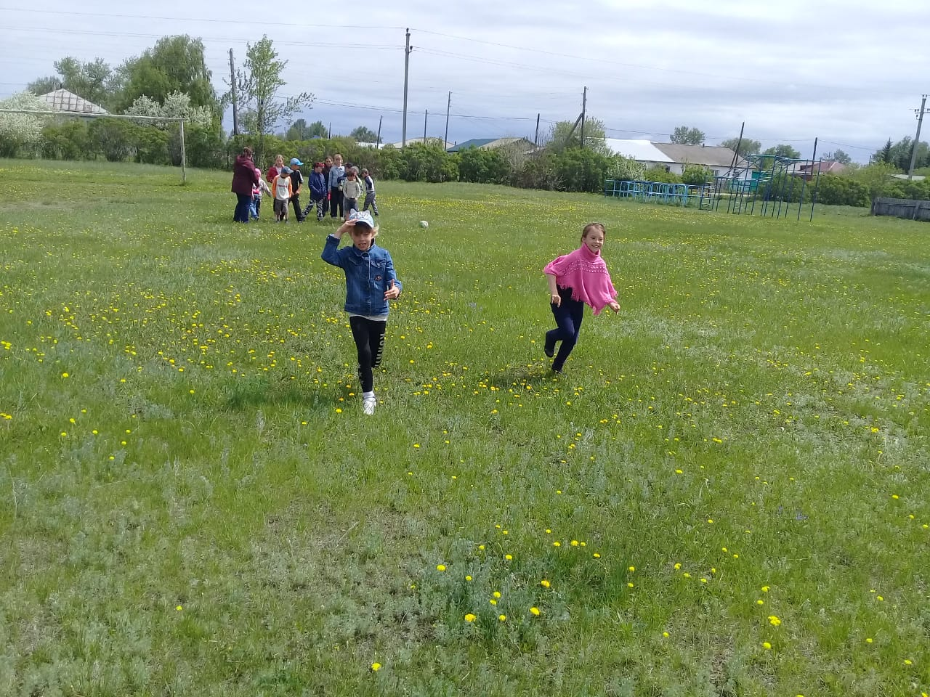

27.06 Организано посещение культурно-массовых мероприятий детьми из малобеспеченных и многодетных семей;

Экскурсия в сельскую библиотеку,где библиотекарь Усербаева К.Н провела спортивные соревнования.Это мероприятие было приурочено к 20-летию Астаны.

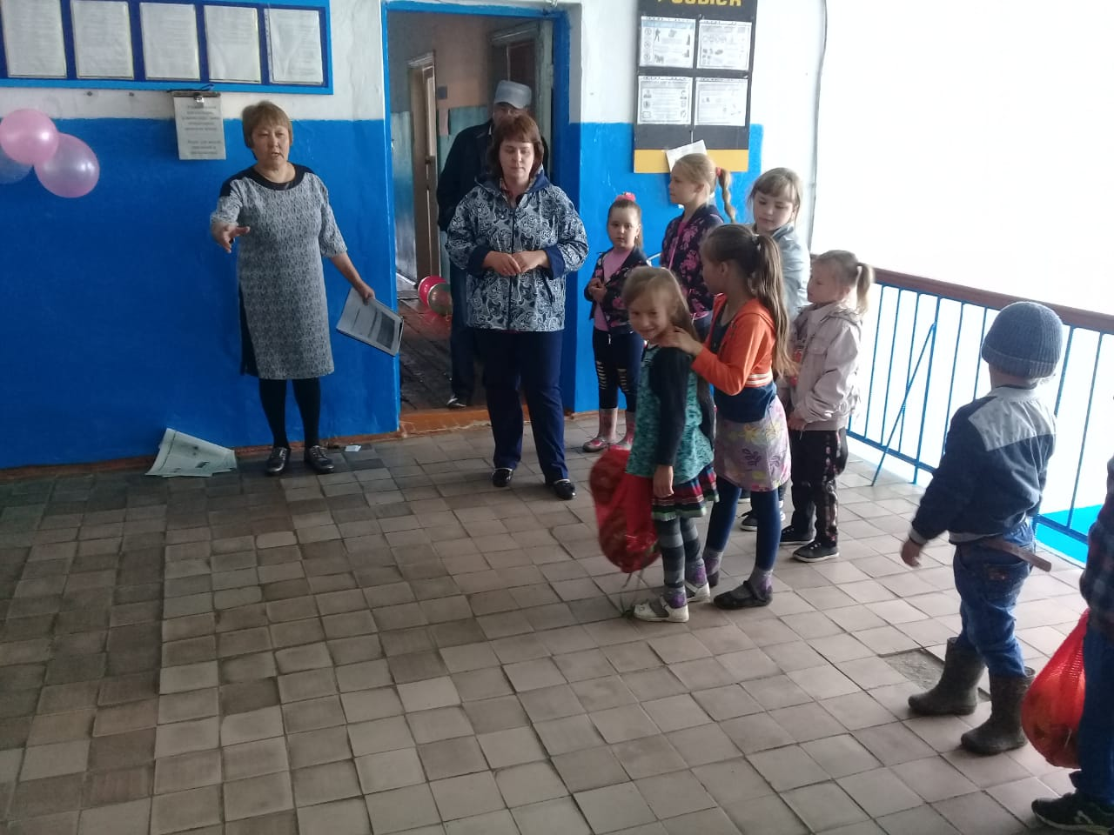 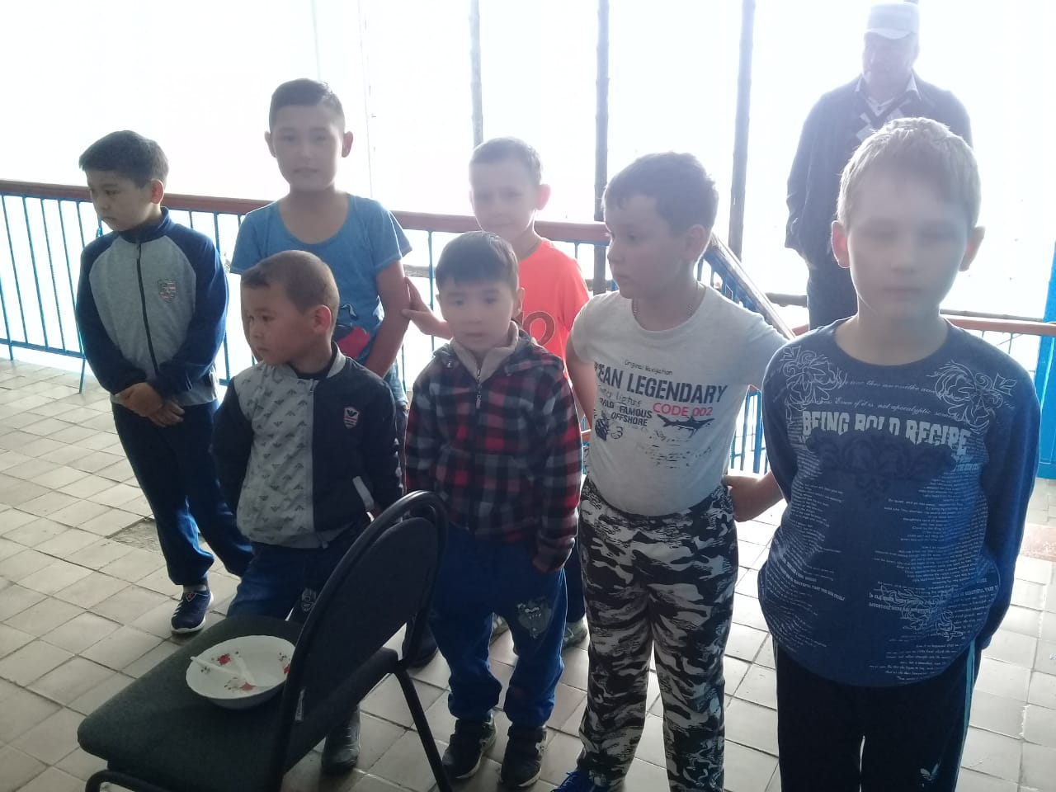

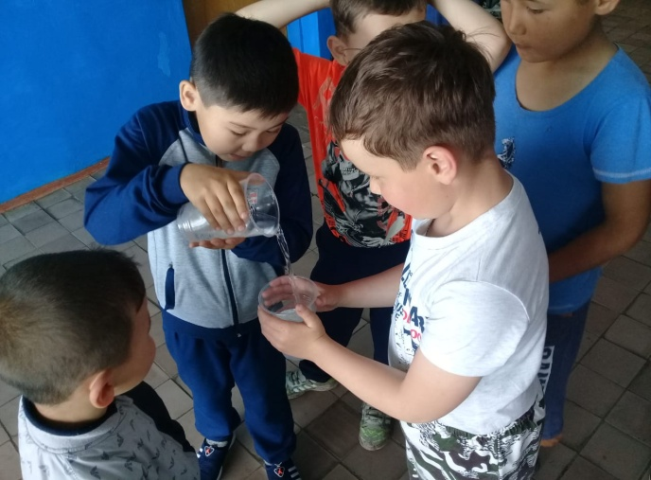 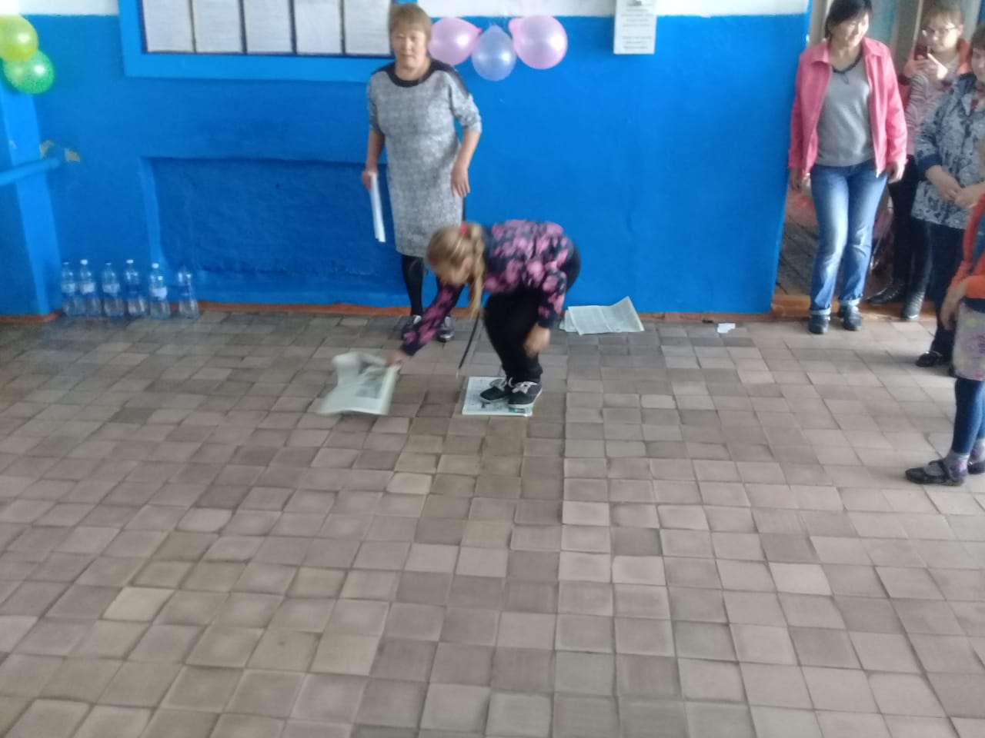

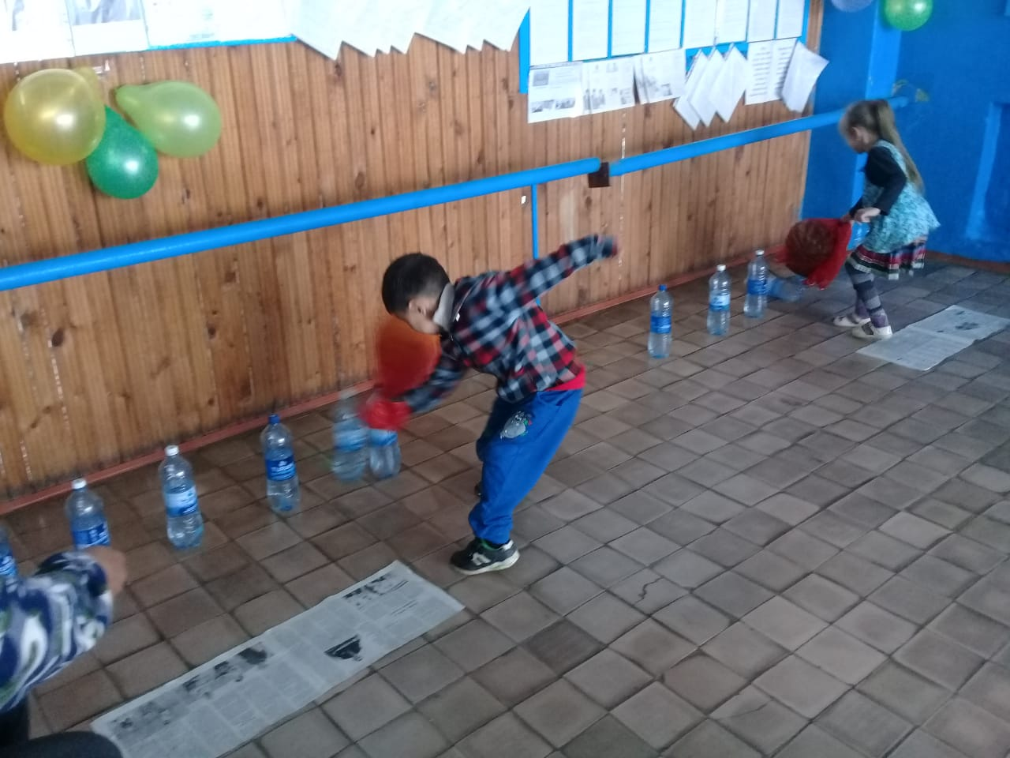 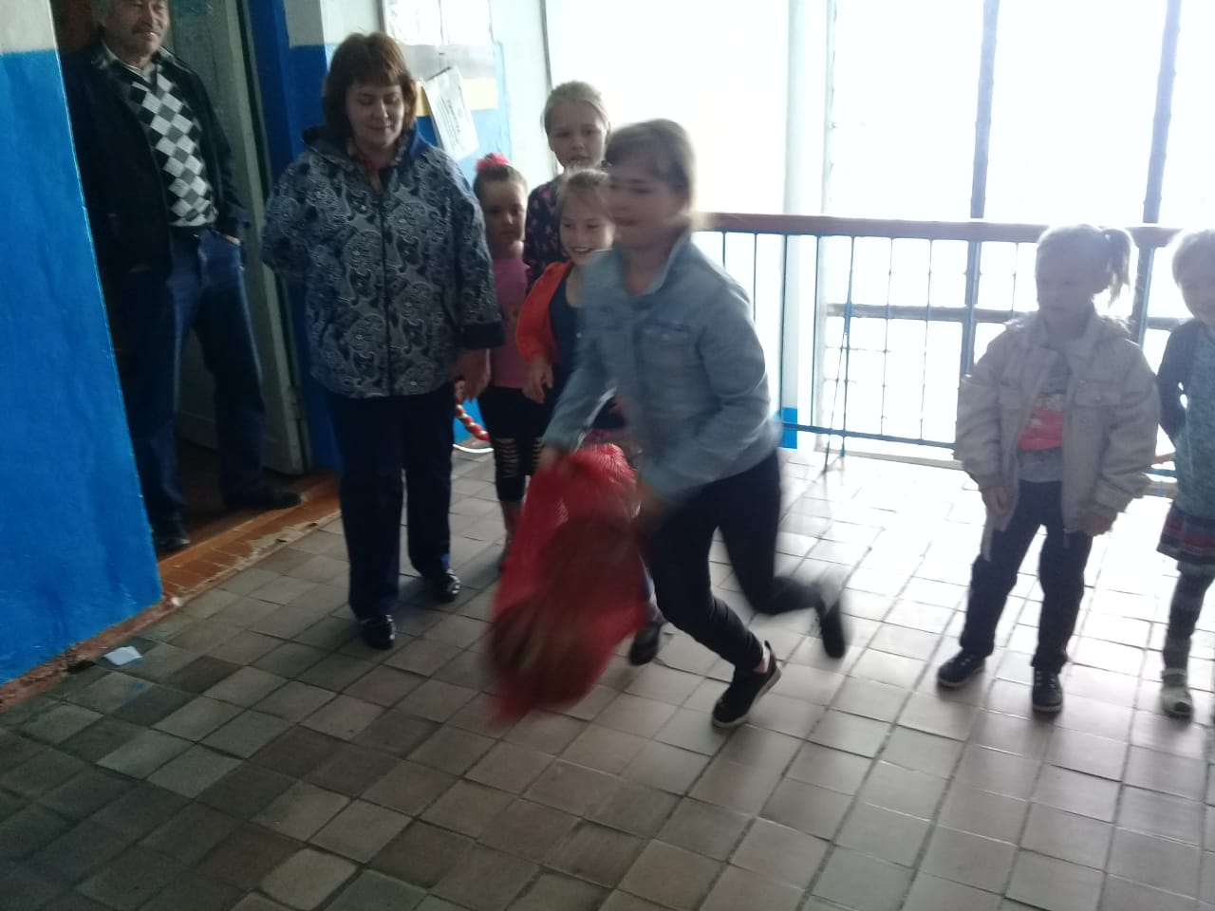

28.06 Учителем НВП Байконуровым К.И и рабочим Шлыковым В.В была оказана помощь(ремонт ограждения вокруг дома) пенсионерке Москвиной М.М.

Организация экскурсий для школьников на историко-культурные объекты, предприятия, воинские части и другие мероприятия запланировано на июль-август месяц.

Завуч по ВР: Достанбекова А.А